Pays
Belarus
Drapeau: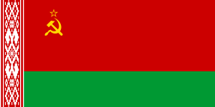
Carte du monde: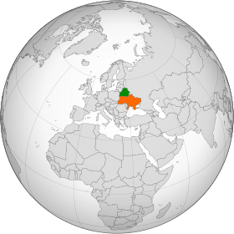
Image:
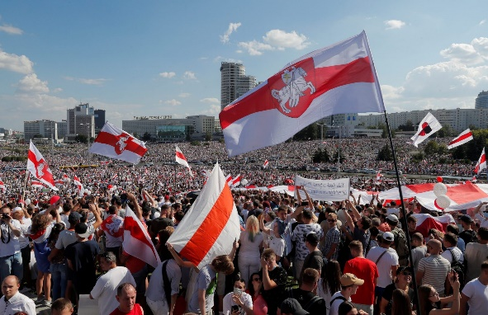

Enfants hors de l'école primaire de Belarus
Années | Nombres
12012 | 20276
2013 | 24701
2014 | 24686
2015 | 20855
2016 | 14400
2017 | 16598

